Untitled

**Кирпичики контроля условий в программе Scratch**

1. Это – жёлтые кирпичики, а именно те, которые имеют условия:

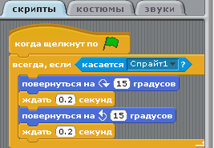«если», «всегда, если»

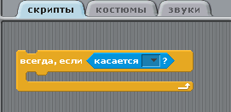

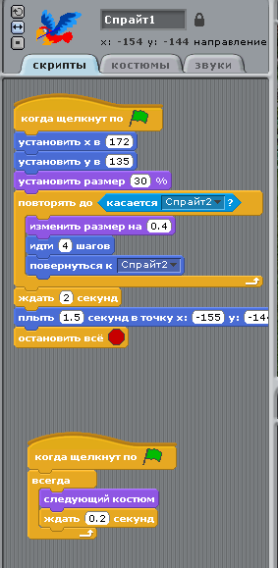В окошко условия можно вставить из голубого блока команд «Сенсоры», подходящие под ваши действия. Например, когда один спрайт касается другого и начинаются взаимные действия.

1. Разберите приведённый ниже пример

Спрайт : Попугай

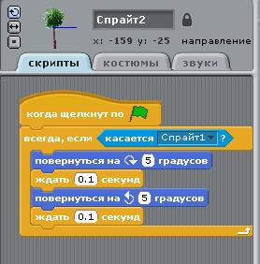Спрайт: Пальма

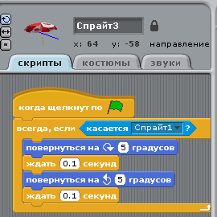

Спрайт: Зонт

3.Составьте аналогичную программу, но со своими героями